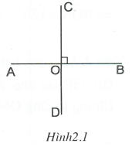
Chương I. ĐƯỜNG THẲNG VUÔNG GÓC. ĐƯỜNG THẲNG SONG SONG.
Chuyên đề 2. HAI ĐƯỜNG THẲNG VUÔNG GÓC
A. Kiến thức cần nhớ
1. Hai đường thẳng AB, CD cắt nhau và trong các góc tạo thành có một góc vuông được gọi là hai đường thẳng vuông góc.
Trong hình 2.1 ta có .
2. Có một và chỉ một đường thẳng đi qua O và vuông góc với đường thẳng a cho trước (h.2.2).
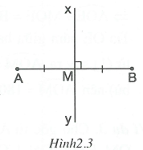
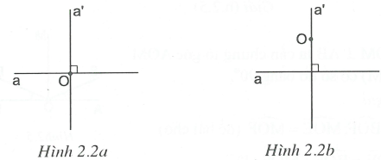
3. Đường thẳng vuông góc với một đoạn thẳng tại trung điểm của nó được gọi là đường trung trực của đoạn thẳng ấy.
Trong hình 2.3, đường thẳng xy là đường trung trực của AB.
B. Một số ví dụ
Ví dụ 1: Cho góc bẹt AOB và tia OM sao cho . Vẽ tia ON nằm trong góc BOM sao cho . Chứng tỏ rằng .
Giải (h.2.4)
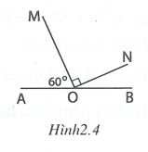
* Tìm cách giải
Muốn so sánh hai góc BON và AOM ta cần tính số đo của chúng.
Đã biết số đo của góc AOM nên chỉ cần tính số đo của góc BON.
* Trình bày lời giải
Hai góc AOM và BOM kề bù nên
. Vì nên .
Tia ON nằm trong góc BOM nên
. Vì nên .
Ví dụ 2: Cho góc bẹt AOB. Trên cùng một nửa mặt phẳng bờ AB vẽ các tia OE, OF sao cho . Vẽ tia phân giác OM của góc EOF. Chứng tỏ rằng .
Giải (h.2.5)
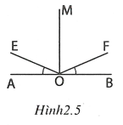
* Tìm cách giải
Để chứng tỏ ta cần chứng tỏ góc AOM (hoặc góc BOM) có số đo bằng .
* Trình bày lời giải
Ta có (đề bài cho)
. (1)
Tia OE nằm giữa hai tia OA, OM; tia OF nằm giữa hai tia OB, OM nên từ (1) suy ra . Mặt khác, (hai góc kề bù) nên , suy ra . Do đó .
Ví dụ 3: Cho góc tù AOB. Vẽ vào trong góc này các tia OM, ON sao cho . Vẽ tia OK là tia phân giác của góc MON. Chứng tỏ rằng tia OK cũng là tia phân giác của góc AOB.
Giải (h.2.6)
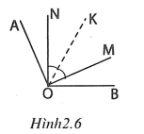
* Tìm cách giải
Muốn chứng tỏ tia OK là tia phân giác của góc AOB ta cần chứng tỏ . Muốn vậy cần chứng tỏ .
* Trình bày lời giải
Ta có .
Tia ON nằm giữa hai tia OA, OM nên ;
Tia OM nằm giữa hai tia OB, ON nên .
Suy ra (cùng phụ với ).
Tia OK là tia phân giác của góc MON nên .
Do đó . (1)
Vì tia ON nằm giữa hai tia OA, OK và tia OM nằm giữa hai tia OB, OK nên từ (1) suy ra . Mặt khác, tia OK nằm giữa hai tia OA, OB nên tia OK cũng là tia phân giác của góc AOB.
C. Bài tập vận dụng
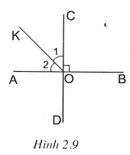
• Tính số đo góc
2.1. Cho hai đường thẳng AB và CD vuông góc với nhau tại O. Vẽ tia OK là tia phân giác của góc AOC. Tính số đo góc KOD và KOB.
Hướng dẫn giải (h.2.9)
Vì nên .
Vì tia OK là tia phân giác của góc AOC nên .
Ta có (hai góc kề bù)
.
(hai góc kề bù)
.
2.2. Cho góc AOB và tia OC nằm trong góc đó sao cho . Vẽ tia phân giác OM của góc AOC. Tính số đo của góc AOB nếu .
Hướng dẫn giải (h.2.10)
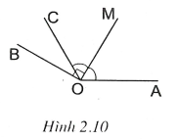
Tia OM là tia phân giác của góc AOC nên mà
nên .
Nếu thì .
Ta có do đó .
Vậy .
2.3. Cho góc tù AOB, . Vẽ vào trong góc này các tia OC, OD sao cho .
a) Chứng tỏ rằng .
b) Tìm giá trị của m để .
Hướng dẫn giải (h.2.11)
a) Ta có nên ; nên .
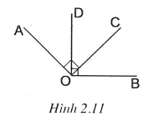
Tia OD nằm trong góc AOB nên .
(1)
Tia OC nằm trong góc AOB nên
(2)
Từ (1) và (2), suy ra: .
b) Tia OC nằm giữa hai tia OB và OD. Suy ra .
Nếu thì .
Do đó .

• Chứng tỏ hai đường thẳng vuông góc
2.4. Trong hình 2.7 có góc MON là góc bẹt, góc AOC là góc vuông. Các tia OM, ON lần lượt là các tia phân giác của các góc AOB và COD. Chứng tỏ rằng .
Hướng dẫn giải (h.2.7)
Vì là góc bẹt nên (1)
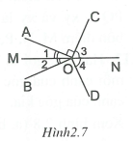
(2)
Mặt khác, (đề bài cho) nên từ (1) và (2) suy ra .
Vì nên .

2.5. Cho góc nhọn AOB. Trên nửa mặt phẳng bờ OA có chứa tia OB, vẽ tia . Trên nửa mặt phẳng bờ OB có chứa tia OA vẽ tia . Gọi OM và ON lần lượt là các tia phân giác của các góc AOD và BOC. Chứng tỏ rằng .
Hướng dẫn giải (h.2.12)
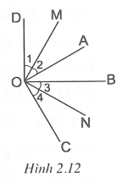
Ta có . .
Tia OB nằm giữa hai tia OA, OC.
Do đó . (1)
Tương tự, ta có . (2)
Từ (1) và (2) (cùng phụ với ).
Tia OM là tia phân giác của góc AOD .
Tia ON là tia phân giác của góc BOC .
Vì nên .
Ta có .
Do đó .
2.6. Cho góc bẹt AOB. Trên cùng một nửa mặt phẳng bờ AB vẽ các tia OM và ON sao cho . Vẽ tia phân giác OC của góc MON.
a) Chứng tỏ rằng .
b) Xác định giá trị của m để .
Hướng dẫn giải (h.2.13)
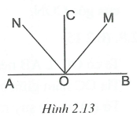
a) Ta có (hai góc kề bù) mà (đề bài cho) nên .
Mặt khác, tia OC là tia phân giác của góc MON nên .
Do đó (1)
Ta có tia ON nằm giữa hai tia OA, OC; tia OM nằm giữa hai tia OB, OC nên từ (1) suy ra . Vậy .
b) Tia OM nằm giữa hai tia OB và ON nên (1).
Mặt khác (2).
Từ (1) và (2) suy ra: .
Vậy .

• Chứng minh một tia là tia phân giác, là tia đối
2.7. Cho góc AOB có số đo bằng . Vẽ tia phân giác OM của góc đó. Trên nửa mặt phẳng bờ OM có chứa tia OA, vẽ tia . Trong góc AOB vẽ tia . Chứng tỏ rằng:
a) Tia OC là tia phân giác của góc AOM;
b) Tia OA là tia phân giác của góc CON.
Hướng dẫn giải (h.2.14)
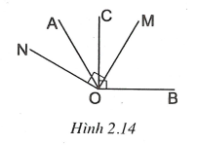
a) Tia OM là tia phân giác của góc AOB nên .
Ta có .
Tia OM nằm giữa hai tia OB, OC nên
.
Tia OC nằm giữa hai tia OA, OB nên
.
Vậy . (1)
Tia OC nằm giữa hai tia OA, OM nên từ (1) suy ra tia OC là tia phân giác của góc AOM.
b) Ta có .
Tia OA nằm giữa hai tia ON, OM nên .
Suy ra .
Vậy (2)
Tia OA nằm giữa hai tia ON, OC nên từ (2) suy ra tia OA là tia phân giác của góc CON.
2.8. Cho góc bẹt AOB, tia . Vẽ tia OM và ON ở trong góc BOC sao cho . Tìm trong hình vẽ các tia là tia phân giác của một góc.
Hướng dẫn giải (h.2.15)
Ta có nên (1)
Tia OC nằm giữa hai tia OA, OB. (2)
Từ (1) và (2) suy ra tia OC là tia phân giác của góc AOB.
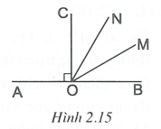
Ta có .
Tia ON nằm trong góc BOC nên .
Suy ra .
Tia OM nằm giữa hai tia OB, ON. (3)
Do đó .
Vậy (4)
Từ (3) và (4) suy ra tia OM là tia phân giác của góc BON.
Tia ON nằm giữa hai tia OM và OC (5)
Từ (4) và (5) suy ra tia ON là tia phân giác của góc COM.
Tóm lại, các tia OC, OM, ON lần lượt là các tia phân giác của các góc AOB, BON và COM.
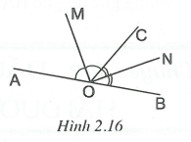
2.9. Cho hai tia OM và ON vuông góc với nhau, tia OC nằm giữa hai tia đó. Vẽ các tia OA và OB sao cho tia OM là tia phân giác của góc AOC, tia ON là tia phân giác của góc BOC. Chứng tỏ rằng hai tia OA, OB đối nhau.
Hướng dẫn giải (h.2.16)
Ta có .
Tia OM là tia phân giác của góc AOC nên .
Tia ON là tia phân giác của góc BOC nên .
Xét tổng
.
Hai góc kề AOC và BOC có tổng bằng nên hai tia OA, OB đối nhau.

• Đường trung trực – Hai góc có cạnh tương ứng vuông góc
2.10. Cho đoạn thẳng . Lấy các điểm E và F nằm giữa A và B sao cho . Chứng tỏ rằng hai đoạn thẳng AB và EF cùng có chung một đường trung trực.
Hướng dẫn giải (h.2.17)
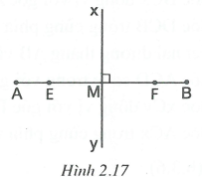
• Trường hợp :
Gọi M là trung điểm của AB. Khi đó .
Điểm E nằm giữa hai điểm A và M, điểm F nằm giữa hai điểm B và M.
Do đó ; .
Vì nên . Vậy M là trung điểm chung của hai đoạn thẳng AB và EF. Qua M vẽ thì xy là đường trung trực chung của AB và EF.
• Trường hợp : Chứng minh tương tự.
2.11. Cho bốn điểm M, N, P, Q nằm ngoài đường thẳng xy. Biết ; và xy là đường trung trực của đoạn thẳng NP. Chứng tỏ rằng bốn điểm M, N, P, Q thẳng hàng.
Hướng dẫn giải (h.2.18)
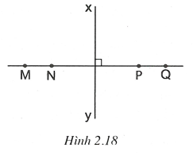
Ta có (vì xy là đường trung trực của NP). Qua điểm N chỉ vẽ được một đường thẳng vuông góc với xy, suy ra ba điểm M, N, P thẳng hàng. (1)
Ta có . Qua điểm P chỉ vẽ được một đường thẳng vuông góc với xy, suy ra ba điểm N, P, Q thẳng hàng. (2)
Từ (1) và (2) suy ra các điểm M, N, P, Q thẳng hàng vì chúng cùng thuộc đường thẳng NP.
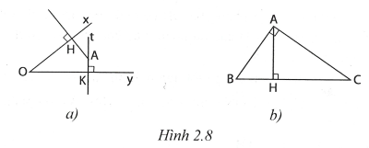
2.12. Hai góc gọi là có cạnh tương ứng vuông góc nếu đường thẳng chứa mỗi cạnh của góc này tương ứng vuông góc với đường thẳng chứa một cạnh của góc kia.
Xem hình 2.8 (a, b) rồi kể tên các góc nhọn (hoặc tù) có cạnh tương ứng vuông góc.
Hướng dẫn giải
Trên hình 2.8a) có nên các góc có cạnh tương ứng vuông góc là: góc HAK và góc xOy; góc HAt và góc xOy.
Trên hình 2.8b) có và nên các góc có cạnh tương ứng vuông góc là: góc BAH và góc C; góc CAH và góc B.

